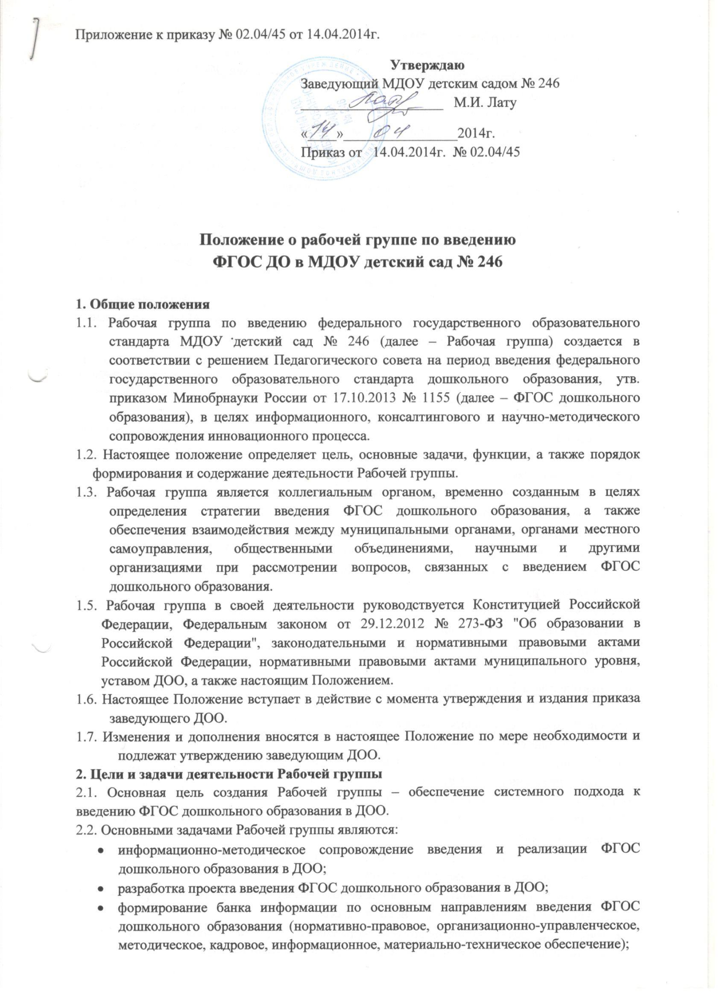

- разработка изменений и дополнений в Программу развития, Образовательную программу МДОУ детский сад № 246 на основе ФГОС ДО и внедрение Программы в работу педагогического коллектива;
- разработка нормативной и методической документации, регламентирующей реализацию Образовательной Программы;
- повышение качества профессиональной деятельности педагогов, совершенствование их педагогического мастерства.

3. Функции Рабочей группы.
3.1. Функциями Рабочей группы являются:
- Изучение и анализ законодательных актов, нормативных документов, педагогической и методической литературы, регламентирующих вопросы дошкольного образования;
- Осуществление проблемно-ориентированного анализа образовательной деятельности МДОУ детский сад № 246 на 2014-2016 годы;
- Выбор содержания и составление учебных планов, направлений педагогической деятельности образовательного процесса в соответствии с ФГОС ДО к общеобразовательной программе дошкольного образования;
- Представление информации о результатах введения ФГОС ДО в МДОУ детский сад № 246.

4. Порядок работы Рабочей группы.
4.1. Рабочая группа является коллегиальным органом. Общее руководство Рабочей группой осуществляет председатель группы.
4.2. Председатель группы:
- открывает и ведет заседания группы;
- осуществляет подсчет результатов голосования;
- подписывает от имени и по поручению группы запросы, письма;
- отчитывается перед Педагогическим Советом о работе группы;
4.3. Из своего состава на первом заседании Рабочая группа избирает секретаря.
Секретарь ведет протоколы заседаний Рабочей группы, которые подписываются всеми членами группы. Протоколы Рабочей группы сшиваются в соответствии с правилами по делопроизводству и сдаются на хранение. Протоколы группы носят открытый характер и доступны для ознакомления.
4.4. Члены Рабочей группы обязаны:
- присутствовать на заседаниях;
- голосовать по обсуждаемым вопросам;
- исполнять поручения, в соответствии с решениями Рабочей группы.
4.5. Члены Рабочей группы имеют право:
- знакомиться с материалами и документами, поступающими в группу;
- участвовать в обсуждении повестки дня, вносить предложения по повестке дня;
- в письменном виде высказывать особые мнения;
- ставить на голосование предлагаемые ими вопросы.
4.6. Вопросы, выносимые на голосование принимаются большинством голосов от численного состава Рабочей группы.
4.7. Нумерация протоколов ведётся от начала календарного года.
4.8. Оперативные совещания Рабочей группы проводятся по мере необходимости, но не реже одного раза в месяц.
4.9. Результаты Рабочей группы доводятся до сведения педагогических работников на педагогическом совете.

5. Права Рабочей группы.
5.1. Рабочая группа имеет право:
- Вносить на рассмотрение Педагогического совета вопросы, связанные с реализацией введения ФГОС ДО;
- Требовать от работников учреждения необходимую информацию для осуществления глубокого анализа образовательного процесса;
- В отдельных случаях приглашать на заседание Рабочей группы представителей общественных организаций, образовательных и медицинских учреждений;
- Привлекать иных специалистов для выполнения отдельных поручений.

6. Ответственность Рабочей группы.
6.1. Рабочая группа несет ответственность за:
- Выполнение плана мероприятий по обеспечению введения в МДОУ детский сад № 246 ФГОС ДО;
- Качество и своевременность информационной, консалтинговой и научно-методической поддержки реализации введения ФГОС ДО;
- Выполнение плана работы по разработке Программы Развитие, Образовательной Программы в обозначенные сроки;
- Своевременное выполнение решений Педагогического совета, относящихся к введению ФГОС ДО;
- Соответствие Программы Развитие и Образовательной Программы требованиям ФГОС ДО;
- Компетентность принимаемых решений.

7. Срок действия настоящего Положения
7.1. Настоящее Положение вступает в действие с момента утверждения и издания приказа руководителя МДОУ детский сад № 246.
7.2. Изменения и дополнения вносятся в настоящее Положение по мере необходимости и подлежат утверждению руководителем МДОУ детский сад № 246.

План деятельности
Рабочей группы по разработке образовательной программы ДОУ

Мероприятия | Сроки | Ответственный
Определение целей и задач, направлений образовательной деятельности на 2015–2020 гг. |  | Заведующий
Разработка физкультурно-оздоровительного направления на 2015–2020 гг. |  | Инструктор по физкультуре, старшая медицинская сестра
Разработка социально-коммуникативное развитие на 2015–2020 гг. |  | Воспитатель ФИО
Разработка познавательного развития на 2015-2020 гг |  | воспитатель ФИО
Разработка художественно-эстетического направления на 2015–2020 гг. |  | ФИО
Составление базисного и дополнительного учебного плана |  | Старший воспитатель
Моделирование образовательного процесса |  | Заведующий, старший воспитатель
Разработка управленческого блока |  | Заведующий
Обсуждение и корректировка проекта образовательной программы ДОУ |  | Заведующий, старший воспитатель
Представление и обсуждение проекта образовательной программы ДОУ на педагогическом совете |  | Заведующий

